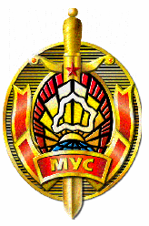

МИЛИЦИЯ
ПРЕДУПРЕЖДАЕТ

Грабеж - это открытое хищение имущества.
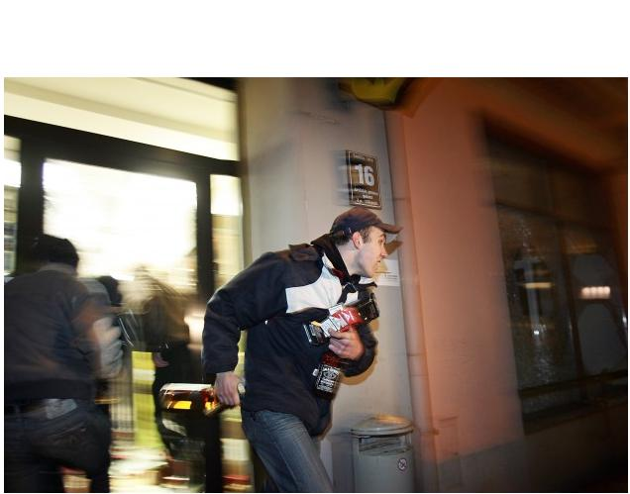  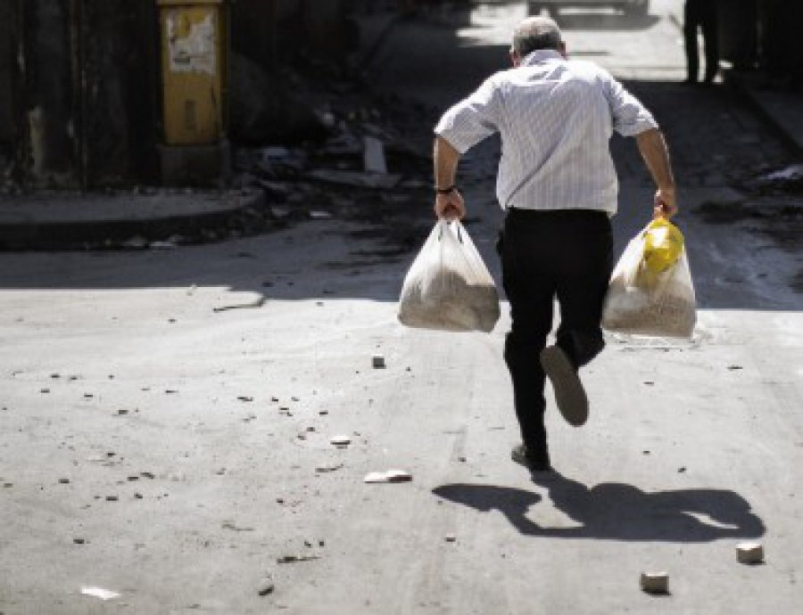 | 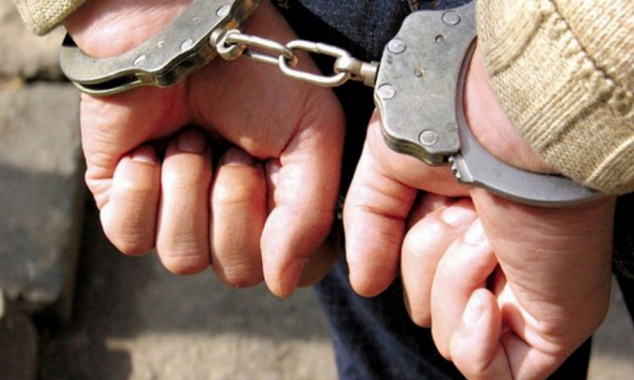

Грабеж (ст.206 Уголовного Кодекса РБ) – это открытое похищение имущества, наказывается общественными работами, или штрафом, или исправительными работами на срок до двух лет, или арестом, или ограничением свободы на срок до четырех лет, или лишением свободы на тот же срок.
Грабеж, соединенный с насилием, не опасным для жизни или здоровья потерпевшего, либо с угрозой применения такого насилия, или совершенный повторно либо группой лиц, или с проникновением в жилище, наказывается арестом, или ограничением свободы на срок до пяти лет, или лишением свободы на срок от двух до шести лет.
Грабеж, совершенный в крупном размере, наказывается лишением свободы на срок от трех до восьми лет с конфискацией имущества или без конфискации.
Грабеж, совершенный организованной группой либо в особо крупном размере, наказывается лишением свободы на срок от пяти до тринадцати лет с конфискацией имущества.

Открытым похищением имущества (грабежом) признается такое завладение имуществом, которое совершается в присутствии потерпевшего, лиц, которым имущество вверено или под охраной которых оно находится, либо на виду у посторонних, когда лицо, совершающее хищение, сознает, что присутствующие при этом лица понимают противоправный характер его действий.

Короткий номер вызова милиции 102
Дежурная часть РОВД 39094 (круглосуточно)

Отдел охраны правопорядка
и профилактики Сморгонского РОВД

